An alle Pfarreien, Kapellgenossenschaften, Klöster und kirchliche Gemeinschaften in der römisch-katholischen Kirche in der Schweiz

Zofingen, 21. August 2018

«Friede sei ihr erstes Geläut» ‒ Europaweites Glockenläuten
am 21. September 2018 von 18 bis 18.15 Uhr und liturgische Handreichung

Sehr geehrte Damen und Herren, liebe Seelsorgerinnen und Seelsorger

Der 21. September ist der Internationale Friedenstag. Im Europäischen Kulturerbejahr 2018 soll an diesem Tag mit einem europaweiten Glockenläuten ein starkes Zeichen für den Frieden gesetzt werden. In der Zeit von 18 Uhr bis 18.15 Uhr sind alle Glockenbesitzer ‒ seien diese weltlich oder kirchlich ‒ eingeladen, sich an der Aktion zu beteiligen.
Der Trägerverein des Kulturerbejahres 2018 in der Schweiz, dem die Inländische Mission als Mitglied angehört, hat die Inländische Mission angefragt, dieses Glockenläuten im römisch-katholischen Bereich zu organisieren. Das tun wir sehr gerne, da Kirchen und Glocken ja sozusagen zu unserem «Kerngeschäft» gehören.
Ein Läuten von Kirchenglocken ist im Allgemeinen nur aus liturgischen Gründen möglich. Da in diesen unruhigen Zeiten unser besonderes Gebet dem Frieden gelten muss, sind wir dankbar, wenn Sie der Einladung zum europaweiten Glockenläuten anlässlich des Internationalen Friedenstages folgen und dieses Läuten für den Frieden mit Ihrem Gebet begleiten, sei dies persönlich oder auch in Gemeinschaft. Damit dies möglich ist, hat das Bonifatiuswerk der deutschen Katholiken, unser Schwesterwerk im Norden, ein Impulsheft erarbeitet, das wir in angepasster Form auch in der Schweiz verwenden dürfen und über www.im-mi.ch heruntergeladen werden kann. Mit der konkreten Beteiligung durch unser Gebet setzen wir während der Aktion ein deutliches Zeichen, dass es beim Läuten von Kirchenglocken um mehr geht, als «nur» um den Klang.

Wir laden Sie ein, Ihre Pfarrei bzw. Gemeinschaft auf der Webseite
www.im-mi.ch/d/glockenlaeuten/
zu registrieren, damit der Netzwerkgedanke des gemeinsamen Läutens und Betens deutlich sichtbar wird. Dort können Sie wie erwähnt auch das Impulsheft herunterladen.

Für Rückfragen stehen wir Ihnen gern zur Verfügung. Für Ihre Beteiligung danken wir Ihnen herzlich, und wir freuen uns auf das Frieden bringende Glockengeläut!
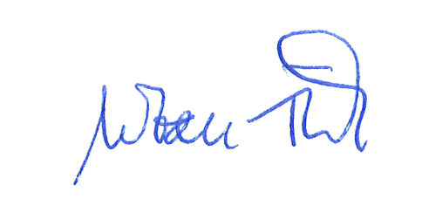
Freundliche Grüsse
Inländische Mission

Urban Fink-Wagner
Geschäftsführer

